如何在人力资源服务与管理系统完成校内异动申报

- 请访问http://hrm.zju.edu.cn，使用统一身份认证账户密码登录系统（推荐使用chrome浏览器）；
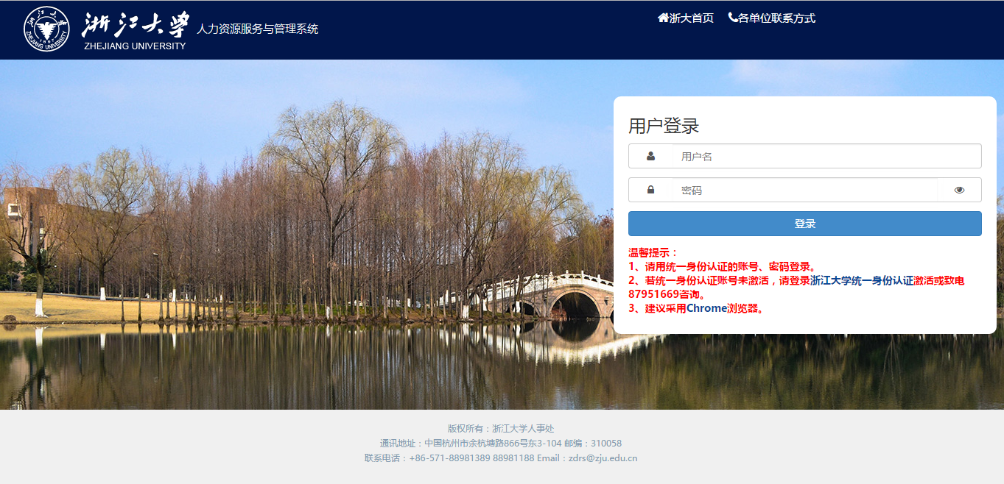

- 请点击“校内异动”栏目，选择左侧“个人申报”，点击“申报”，弹出对话框；
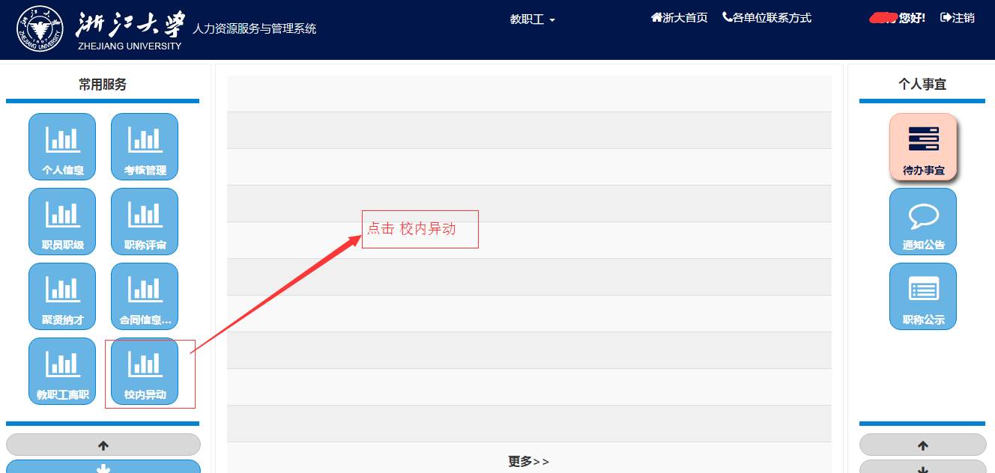
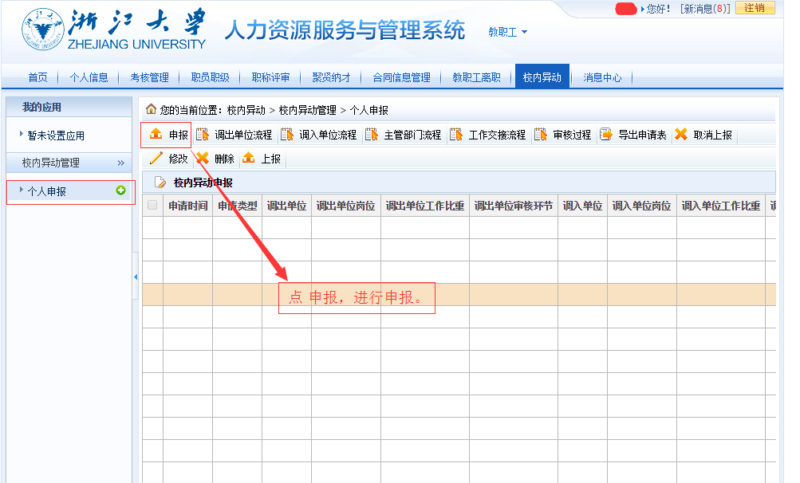

- 请选择相关调动类型，调入单位信息，及依据文档和申报理由，并点击“提交”；
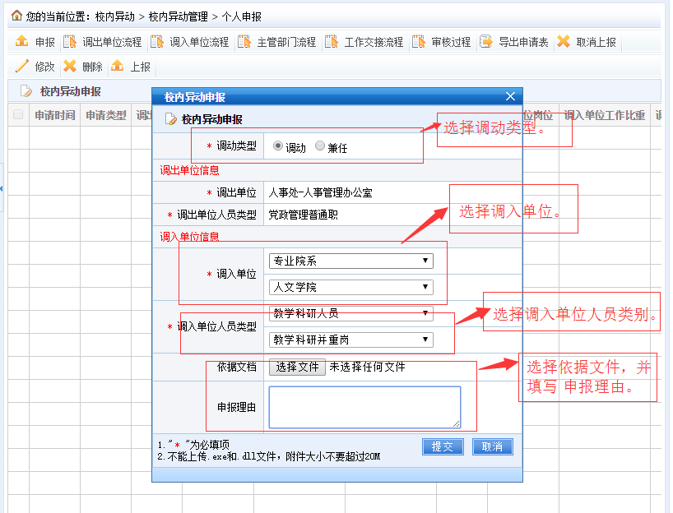

- 若发现申报的内容需要调整，则可点“取消上报”，再对该记录进行“修改”、“删除”、“上报”等操作；
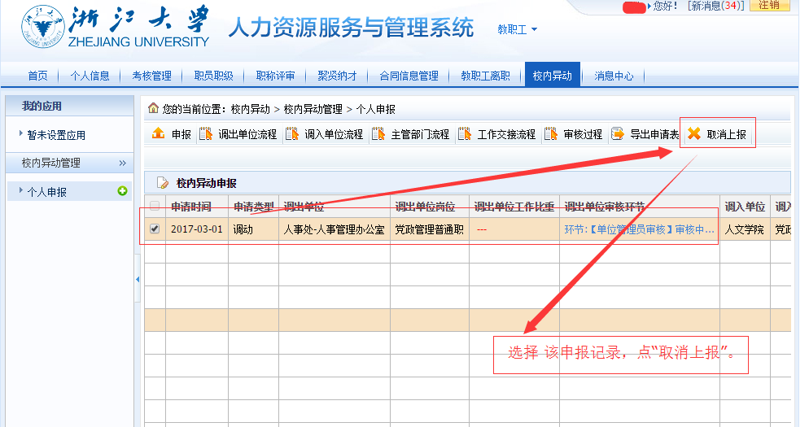

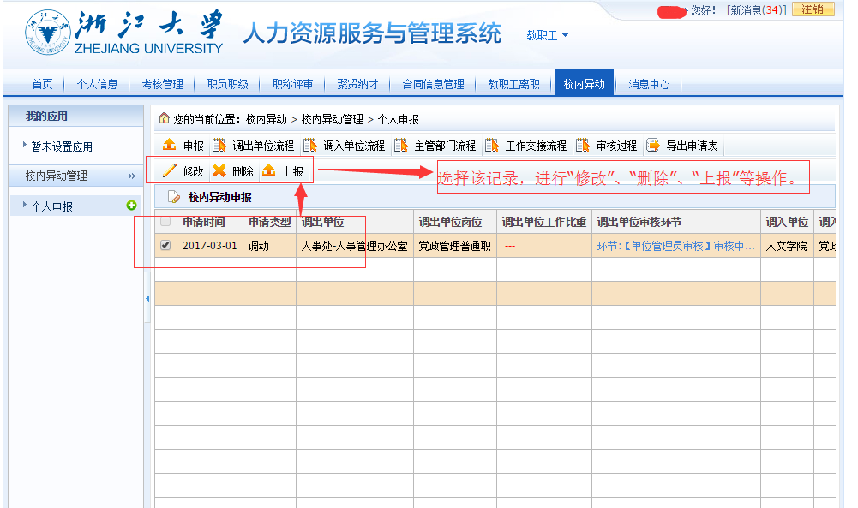

- 点击“调出单位流程”、“调入单位流程”、“主管部门流程”、“工作交接流程”等流程可查看相关的审核进度；

